114年2月14日餐點照片
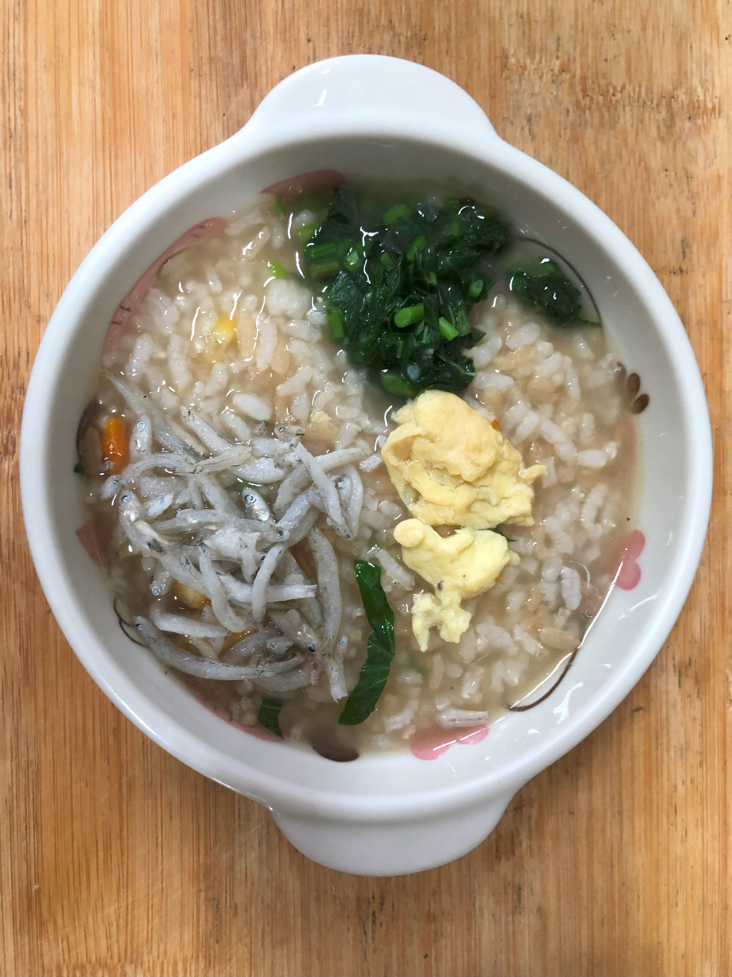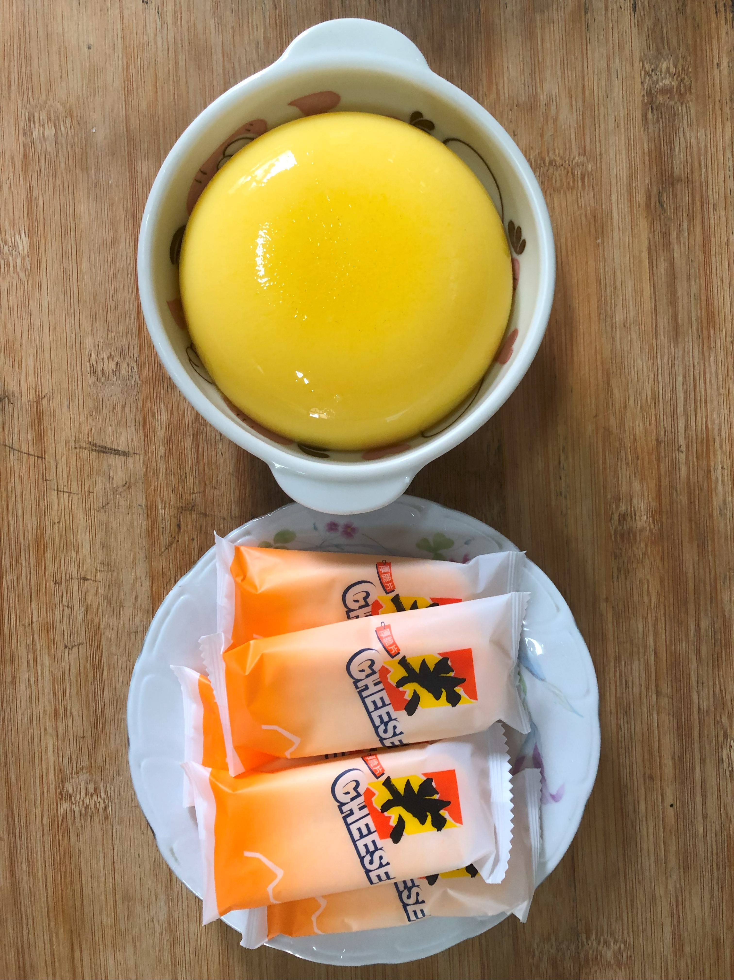
早餐(蔬菜吻仔魚粥) 下午點心(布丁、餅乾)
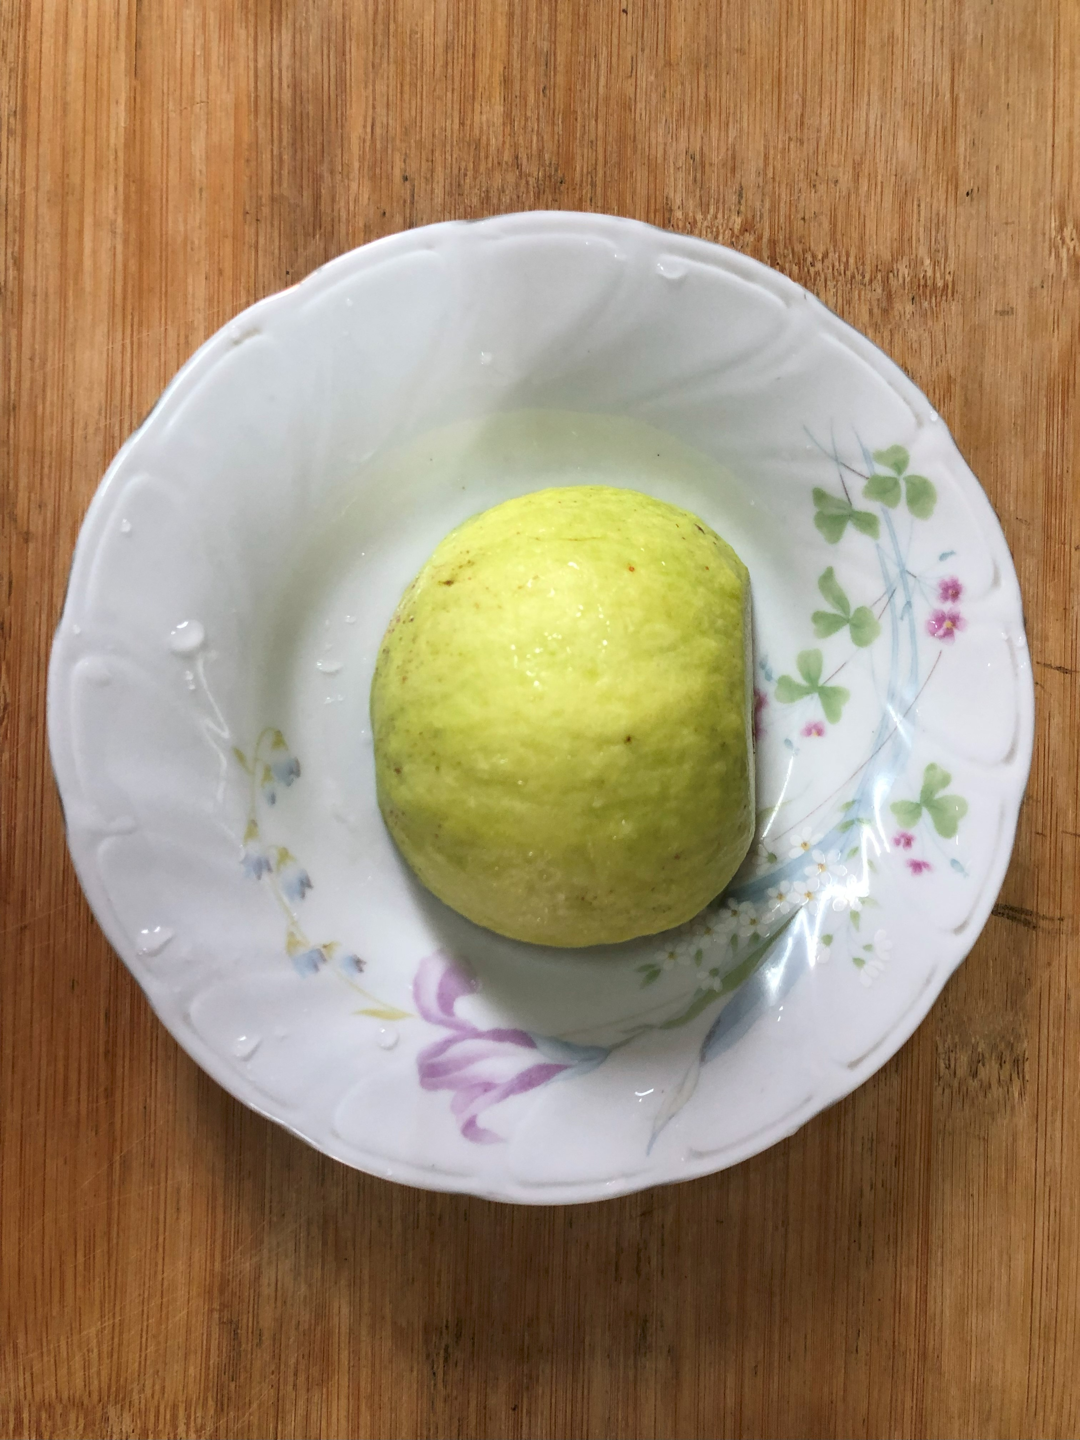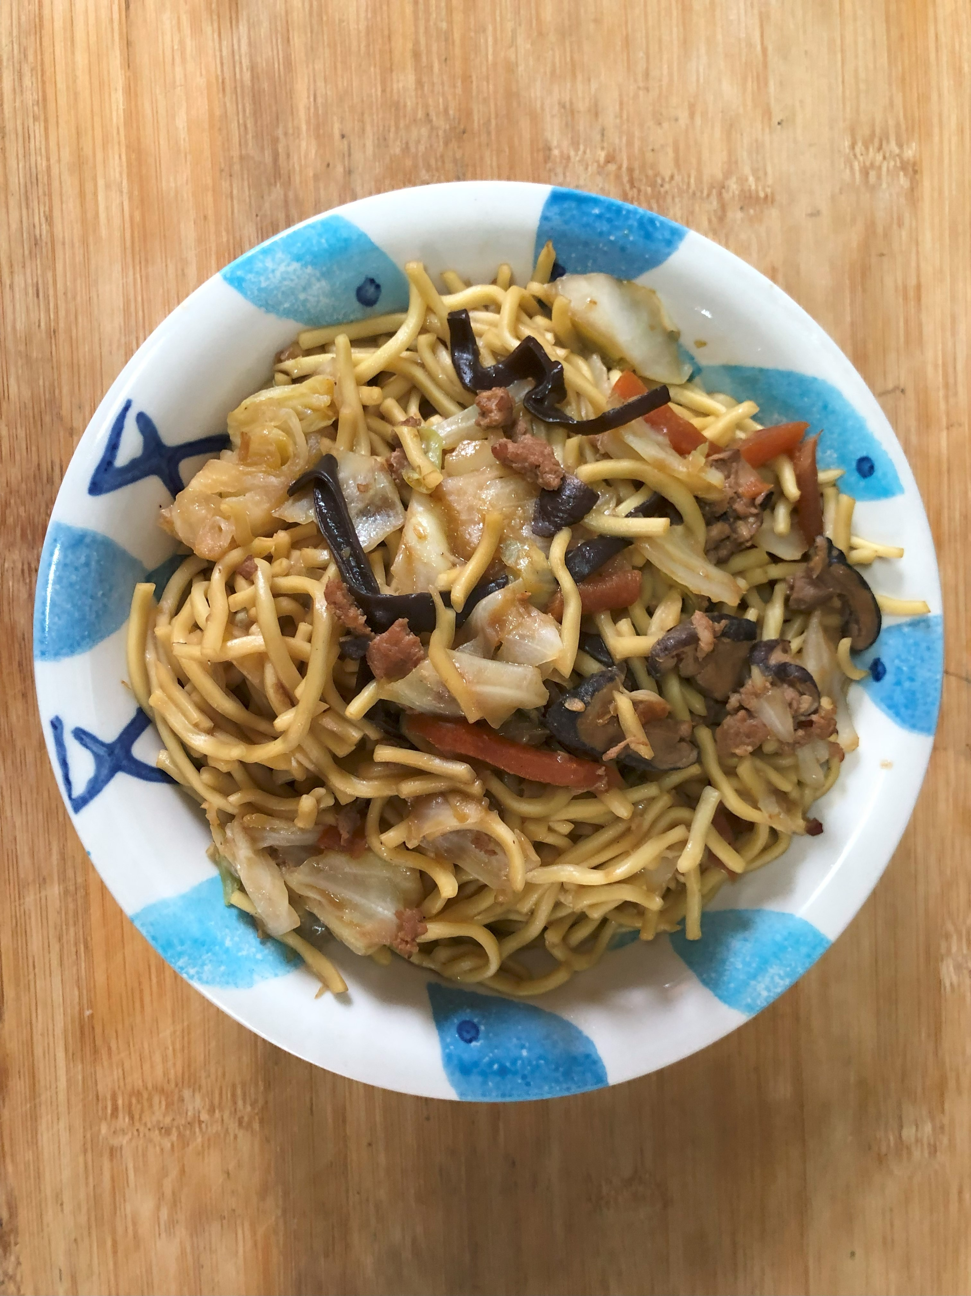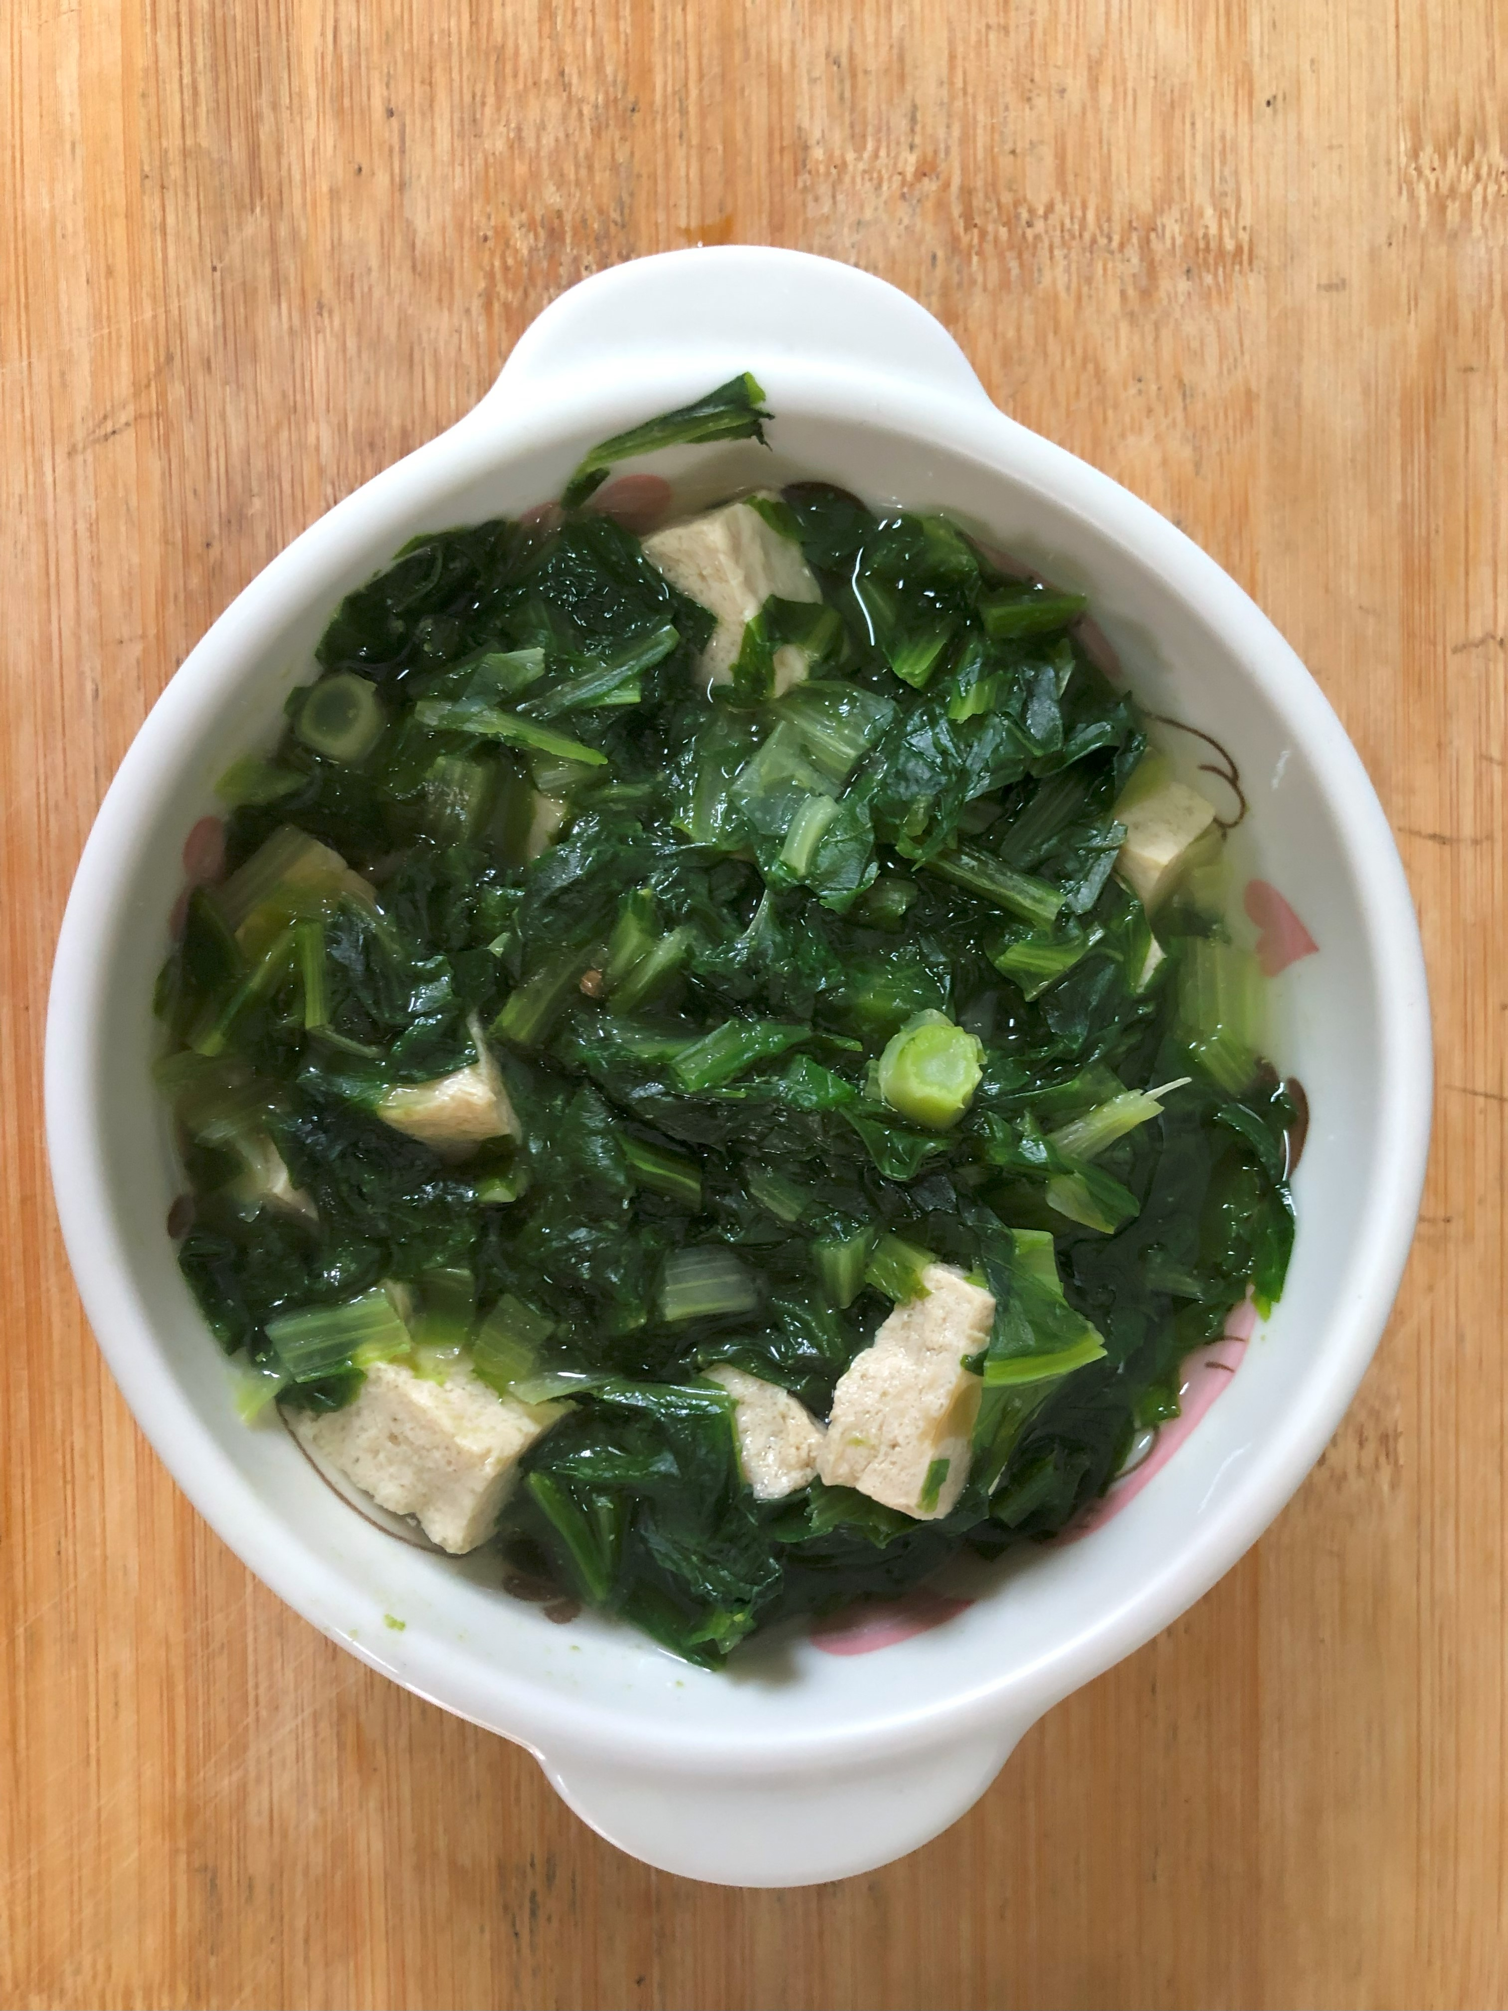
午餐(什錦香菇肉燥炒麵、吻仔蔬菜湯、水果)

